简易机器人
测试说明
SDD Team101
V1.0.4
分工说明
小组名称
学号 | 姓名 | 本文档中主要承担的工作内容
17373355 | 郭若熙 | 编写文档1、2、3、4章
17373091 | 孙一丹 | 编写文档5、6章

版本变更历史
版本 | 提交日期 | 主要编制人 | 审核人 | 版本说明
V0.1.0 | 2020.5.26 | 施雨萌 | 郑奕、潘林煜 | 完成第一版测试报告
V0.2.0 | 2020.6.1 | 施雨萌、  潘林煜 | 孙一丹、郭若熙、郑奕 | 测试样例细化，增加黑盒测试，非功能性测试
V0.3.0 | 2020.6.6 | 潘林煜 | 孙一丹、郭若熙、郑奕 | 增加登录注册模块测试
V0.4.0 | 2020.6.8 | 郭若熙 | 郑奕、潘林煜、孙一丹、施雨萌 | 增加测试脚本、功能模块迭代说明、表格内容修正

范围

项目概述
本项目为2020年北京航空航天大学软件工程课程所要求项目。本项目包括三方面：机器人避障、路径规划、目标识别与抓取。本项目力求结合软件与硬件，完成具有在室内环境下进行自主建立地图，识别指令并完成指令所对应工作功能的简单ROS机器人。该机器人在物流行业，特别是室内仓库分拣问题中可有较直接的应用。但经过一定调整，也可适用于家庭智能机器人，室内导航机器人等问题。

文档概述
本文是ROS机器人开发的测试说明，包含下列章节：
- 范围 概括性描述本项目的内容与本文档的用途，解释相关术语并列举引用文档。
- 任务概述 标注测试项，以列表形式给出所开发软件系统的功能和非功能性需求。
- 测试准备 指定测试流程，对每个测试项说明测试所需要的硬件/软件环境、测试人员和时间分配、测试数据准备等。
- 测试用例 说明测试用例的选取原则和覆盖标准。对每个测试用例进行说明。
- 测试结果 给出各个测试用例的测试结果。
- 测试结果分析 包括对被测试软件的总体评估、测试环境的影响以及改进建议。

术语和缩略词
表 1.3-1术语与缩略词
ROS | ROS（Robot Operating System）是一个适用于机器人的开源的元操作系统。它提供了操作系统应有的服务，包括硬件抽象，底层设备控制，常用函数的实现，进程间消息传递，以及包管理。它也提供用于获取、编译、编写、和跨计算机运行代码所需的工具和库函数。
WBS | WBS工作分解结构（Work Breakdown Structure）， 创建WBS是把项目工作按阶段可交付成果分解成较小的，更易于管理的组成部分的过程。WBS是一个描述思路的规划和设计工具。它帮助项目经理和项目团队确定和有效地管理项目的工作。
CCB | CCB(Change Control Board) 在CMMI(Capability Maturity Model Integration)中，是“变更控制委员会”的含义，同时具有配置控制委员会（Configuration Control Board）的含义。CCB可以由一个小组担任，也可以由多个不同的组担任，负责做出决定究竟将哪些已建议需求变更或新产品特性付诸应用。
Ubuntu | Ubuntu是一个以桌面应用为主的Linux操作系统。

引用文档
表 2.4-1 引用文档
编号 | 标题 | 版本 | 发行日期
1 | 启智ROS机器人开发手册 | -- | 2018.11.9
2 | SRS-101组需求规格说明书 | V1.1.0 | 2020.4.20
3 | SRS-101组开发计划 | V0.2.0 | 2020.4.8

任务概述
表 2-1 需求说明
需求 | 名称 | 概述 | 优先级
功能性需求 | 注册、登录 | 新用户注册，管理员与用户进行登录 | 高
功能性需求 | 打开/关闭机器人 | 用户在开关面板上打开/关闭总开关 | 高
功能性需求 | 指令分析 | 用户发出指令，分析用户输入是否正确。正确执行，错误转入异常处理。 | 中
功能性需求 | 地图建立 | 管理员实施。检测障碍，建立地图。 | 高
功能性需求 | 定点循航 | 用户实施。使机器人按照用户指定的导航点进行巡航移动。 | 中
功能性需求 | 目标检测与抓取 | 用户实施。使机器人能自动完成指定物体的识别与抓取。 | 中
 | 异常处理 | 机器人实施。机器人能够自主分析异常情况并进行处理。 | 中
非功能性需求 | 系统运行性能 | 系统保证机器人整体高效运行。指令分析与实施及时，且结果误差在一定范围。
非功能性需求 | 系统可靠性 | 系统需保证保证起始点与目标点可达，系统需要有紧急暂停功能，要设计紧急制动功能防止与障碍物相碰。抓取物体过程中，机械臂对物体施加的力不应过大或过小，导致物体损坏或掉落。
非功能性需求 | 系统易用性 | 用户操作界面简明，用户可以快速掌握起点、终点设置等操作。
非功能性需求 | 系统安全性 | 保证系统运行环境必须满足说明书中的安全条件，机器人运行速度不能过高，任何情况下都不应与室内物体或人员发生碰撞。
非功能性需求 | 系统可扩展性 | 任意对象方法不过长。新增功能无需大幅改变代码。

测试准备
表 3-1 测试准备
测试类型 | 测试流程 | 涉及功能 | 硬件/软件环境 | 测试人员 | 时间分配
功能性测试：  单元测试 | 手动控制建图 | 用户界面操作、机器人自动巡场 | 机器人及机器人运行电脑 | 施雨萌 | 5.23
功能性测试：  单元测试 | 自主行走 | 用户界面操作、机器人自主行走 | 机器人及机器人运行电脑 | 孙一丹 | 5.23
功能性测试：  单元测试 | 定点循航 | 用户界面操作、激光雷达扫描、机器人行走 | 机器人及机器人运行电脑 | 郑奕 | 5.25
功能性测试：  单元测试 | 目标检测与抓取 | 用户界面操作、机器人检测目标、机器人行走、机器人抓取 | 机器人及机器人运行电脑 | 潘林煜 | 5.25
功能性测试：  单元测试 | 注册、登录测试 | 用户界面操作、机器人检测目标、机器人行走、机器人抓取 | 机器人及机器人运行电脑 | 潘林煜 | 6.1
功能性测试：  系统测试 | 建图导航前往抓取点并抓取目标物品综合测试 | 用户输入指令  路径规划运动  实时简易避障  顺利抓取目标 | 机器人及机器人运行电脑 | 郭若熙 | 5.30
非功能性测试 | 系统可靠性测试 | 检测异常指令进行异常处理 | 机器人及机器人运行电脑 | 郑奕 | 6.1
非功能性测试 | 系统安全性测试 | 遇障碍物紧急制动并避障绕开 | 机器人及机器人运行电脑 | 施雨萌 | 6.1
非功能性测试 | 系统易用性测试 | 操作界面美观易用。 | 机器人及机器人运行电脑 | 郑奕、施雨萌 | 6.1

测试用例
测试用例分为功能性测试用例和非功能性测试用例。功能性测试用例包括单元测试与系统测试。单元测试的主要内容是基于测试脚本对系统的各个功能进行测试。从分支和技术模块实现的角度，各单元测试中的功能在实现上有交叉和迭代的关系。但是从用户使用的角度，各单元测试提供的是不同的一个使用功能。我们会在4.1说明使用功能的平级关系和技术实现上功能模块的迭代关系。系统测试针对多次测试完整系统运行的情况，覆盖所有的功能单元。

非功能性测试主要考察系统的稳定性、安全性以及易用性。稳定性主要考察是否可以处理一些异常情况，譬如能否处理不规则的指令输入等，并在这些情况下保持稳定性。安全性针对的主要是机器人行走时的避障模块。验证机器人能否正确处理现场危机，进行避障，保持系统的安全和周边人与物的安全。易用性主要是考察操作界面的实用性、美观性，以及设计是否科学。

对于每个测试单元的情况，我们利用白盒技术设计多个测试用例实现语句覆盖和分支覆盖，再使用黑盒技术验证功能的实现。

功能模块的技术迭代关系
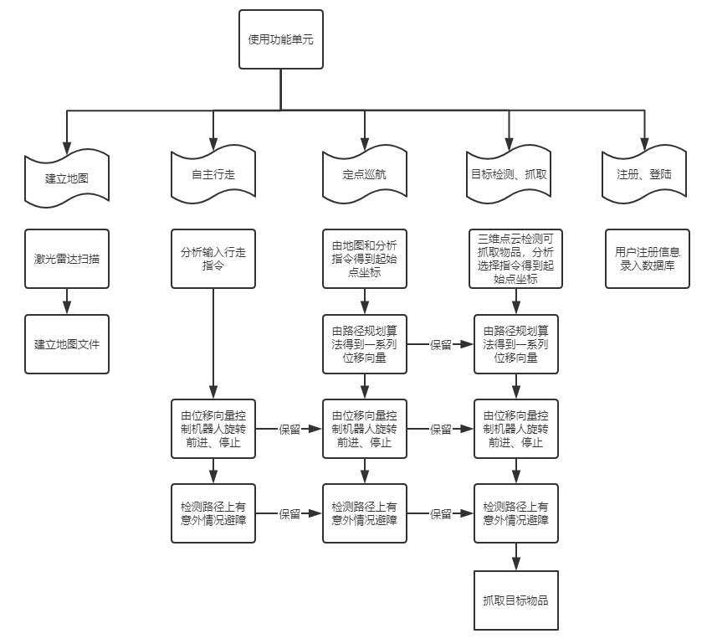
图 4.1-1 平级使用功能单元的技术迭代关系
如上图，我们设计的五个单元测试，提供的使用功能相互是独立，平级的关系。然而在技术模块的实现上，各单元有迭代的关系，保留了其他一些基础单元的功能实现模块。在这种情况下，每个单元的测试用例在分支上有重合。我们在设计时，选择从最基础功能的功能单元开始，逐次迭代，排查各个分支实现的问题。这种测试设计体现了迭代的测试思想，使得每次排查的部分分支已验证，缩小了错误排查的范围。

手动控制建图
表 4.2-1 手动控制建图测试用例
测试用例标识 | 条件与状态
T101TC01 | 机器人处于开机、紧急装置释放的状态，机载电脑已经有打开的图形界面，且识别“建立地图指令”。
对应的需求 | 评价准则
生成场地的地图 | 生成符合房间情况的地图为初步通过测试。
输入 | 输出
机器人处于等待状态：激光雷达扫描结果 | 两个在指定的文件夹下的地图文件map.yaml与map.pgm。  其中YAML文件包含：  - image : YAML文件的相对路径  - resolution : 地图的分辨率，单位是m / 像素。  - origin : 地图中左下角像素的二维表示，为（x，y，yaw），偏航为逆时针旋转（偏航= 0表示无旋转）。  - occupied_thresh : 像素值高于此阈值被认为是完全占用。  - free_thresh : 像素值低于此阈值被认为是完全空闲。  - negate : 是否应该反转白/黑，自由/占用语义（阈值的解释不受影响）
机器人不属于等待状态 | 调用异常处理，丢弃指令。

测试脚本
测试场景一：扫地机器人
扫地机器人路径需要覆盖整个工作区域的地面，需要建立该区域的地图，了解不可达区域与边界，为之后的作业提供基础。该测试场景就是扫地机器人放置在陌生工作区域，需要手动建立地图。

白盒测试
测试用例一：
【用例编号】T101TC01_1_1
【输入数据】开始建图（机器人坐标(0.2,0.2)）
【预期结果】gmapping节点运行，rivz打开
【分支覆盖率】100%
【测试方法】直接调用buildMap()函数观察返回数据
测试用例二：
【用例编号】T101TC01_1_2
【输入数据】开始建图（机器人坐标(4.8,5.0)）
【预期结果】gmapping节点运行，rivz打开
【分支覆盖率】100%
【测试方法】直接调用buildMap()函数观察返回数据
测试用例三：
【用例编号】T101TC01_1_3
【输入数据】开始建图（机器人坐标(2.3,1.0)）
【预期结果】gmapping节点运行，rivz打开
【分支覆盖率】100%
【测试方法】直接调用buildMap()函数观察返回数据
测试用例四：
【用例编号】T101TC01_1_4
【输入数据】开始建图（机器人坐标(1.0,1.0)）
【预期结果】gmapping节点运行，rivz打开
【分支覆盖率】100%
【测试方法】直接调用buildMap()函数观察返回数据
测试用例五：
【用例编号】T101TC01_1_5
【输入数据】开始建图（机器人坐标(5.9,7.2)）
【预期结果】gmapping节点运行，rivz打开
【分支覆盖率】100%
【测试方法】直接调用buildMap()函数观察返回数据
测试用例六：
【用例编号】T101TC01_1_6
【输入数据】停止建图
【预期结果】成功运行一系列地图保存命令
【分支覆盖率】100%
【测试方法】直接调用saveMap()函数观察返回数据

黑盒测试
因为该功能没有额外的参数，只需做单一的功能测试。
测试用例一：
【用例编号】T101TC01_2_1
【输入数据】开始建图
【预期结果】gmapping节点运行，rivz打开
【测试方法】在GUI界面点击开始建图
测试用例二：
【用例编号】T101TC01_2_2
【输入数据】停止建图
【预期结果】成功运行一系列地图保存命令
【测试方法】在GUI界面点击停止建图

自主行走
表 4.3-1 自主行走测试用例
测试用例标识 | 条件与状态
T101TC02 | 机器人处于开机、紧急装置释放的状态，机载电脑已经有打开的图形界面。
对应的需求 | 评价准则
完成机器人的移动功能，包括前进、后退、左移、右移、左转、右转。 | - 发出指令后机器人响应指令的时间需控制在0.5秒之内。每一次移动的距离应当保持恒定在误差0.05m之内。并且在出发点经过20个相同指令后，能够用相反的指令控制机器人再次回到出发点。  - 如果机器人激光雷达的最小探测范围内（0.3m）突然出现障碍物，机器人应当在1s内减速至停止。
输入 | 输出
位移向量，上级模块根据路径规划结果设置位移参数。 | 运动控制指令，设置机器人的速度和角速度，调用ros的内置模块控制移动。

测试脚本
场景一：表演机器人
机器人需要遵从用户指令进行自主行走。在用户可以观察到机器人的位置时，任意操控机器人自由行走。机器人在此期间自动完成紧急避障的功能。在表演型机器人的应用上，可以控制一系列机器人按照特定规则行走，达到演出效果。
在该场景下可以使用键盘或者UI控制。
场景二：互动机器人
机器人与用户互动，需要完成用户要求的旋转、前进、停止等指令。同时要可以避障，保护周围人与物的安全。
在该场景下应使用UI控制，体现交互性和趣味性。

键盘操控自主行走测试样例
测试用例一：
【用例编号】T101TC02_1_1
【输入数据】w-s-d-d-w-a- -w-x
【预期结果】按键盘输入的操控字符完成自由行走流程，向前加速-向后加速-向右加速-向右加速-向前加速-向左加速-刹车-向前加速-退出自由行走
【分支覆盖率】66.7%
【测试方法】测试人员直接键盘输入对应动作序列，并观察结果
测试用例二：
【用例编号】T101TC02_1_2
【输入数据】s-s-a-e-q- - -x
【预期结果】按键盘输入的操控字符完成自由行走流程，向后加速-向后加速-向左加速-右旋加速-左旋加速-刹车-刹车-退出自由行走
【分支覆盖率】66.7%
【测试方法】测试人员直接键盘输入对应动作序列，并观察结果
测试用例三：
【用例编号】T101TC02_1_3
【输入数据】e-e-q-x
【预期结果】按键盘输入的操控字符完成自由行走流程，右旋加速-右旋加速-左旋加速-退出自由行走
【分支覆盖率】33.3%
【测试方法】测试人员直接键盘输入对应动作序列，并观察结果
测试用例四：
【用例编号】T101TC02_1_4
【输入数据】a-w-w- -w-q-e-q-e-x
【预期结果】按键盘输入的操控字符完成自由行走流程，向左加速-向前加速-向前加速-刹车-向前加速-左旋加速-右旋加速-左旋加速-右旋加速-退出自由行走
【分支覆盖率】66.7%
【测试方法】测试人员直接键盘输入对应动作序列，并观察结果
测试用例五：
【用例编号】T101TC02_1_5
【输入数据】w-a- -q-x
【预期结果】按键盘输入的操控字符完成自由行走流程，向前加速-向左加速-刹车-左旋加速-退出自由行走
【分支覆盖率】55.5%
【测试方法】测试人员直接键盘输入对应动作序列，并观察结果
测试用例六：
【用例编号】T101TC02_1_6
【输入数据】d-q-a-s-s-a-s-x
【预期结果】按键盘输入的操控字符完成自由行走流程，向右加速-左旋加速-向左加速-向后加速-向后加速-向左加速-向后加速-退出自由行走
【分支覆盖率】55.5%
【测试方法】测试人员直接键盘输入对应动作序列，并观察结果
测试用例七：
【用例编号】T101TC02_1_7
【输入数据】w-d-s-x
【预期结果】按键盘输入的操控字符完成自由行走流程，向前加速-向右加速-向后加速-退出自由行走
【分支覆盖率】44.4%
【测试方法】测试人员直接键盘输入对应动作序列，并观察结果
测试用例八：
【用例编号】T101TC02_1_8
【输入数据】x
【预期结果】按键盘输入的操控字符直接退出自由行走
【分支覆盖率】11.1%
【测试方法】测试人员直接键盘输入对应动作序列，并观察结果
测试用例九：
【用例编号】T101TC02_1_9
【输入数据】e-a-d-q- -s- -w- -q-a-x
【预期结果】按键盘输入的操控字符完成自由行走流程，右旋加速-向左加速-向右加速-左旋加速-刹车-向后加速-刹车-向前加速-刹车-左旋加速-向左加速-退出自由行走
【分支覆盖率】88.9%
【测试方法】测试人员直接键盘输入对应动作序列，并观察结果
测试用例十：
【用例编号】T101TC02_1_10
【输入数据】d-a- -w-q-q- -a-d-w-x
【预期结果】按键盘输入的操控字符完成自由行走流程，向右加速-向左加速-刹车-向前加速-左旋加速-左旋加速-刹车-向左加速-向右加速-向前加速-退出自由行走
【分支覆盖率】66.7%
【测试方法】测试人员直接键盘输入对应动作序列，并观察结果
测试用例十一：
【用例编号】T101TC02_1_11
【输入数据】v
【预期结果】键盘输入的操控字符为未定义字符
【分支覆盖率】11.1%
【测试方法】测试人员直接键盘输入对应动作序列，并观察结果

GUI操控自主行走测试样例
测试用例一：
【用例编号】T101TC02_1_1
【输入数据】右-左-前-停
【预期结果】按GUI点击按钮顺序完成自由行走流程
【分支覆盖率】57.1%
【测试方法】测试人员直接使用GUI输入相应动作序列，并观察结果
测试用例二：
【用例编号】T101TC02_2_2
【输入数据】前-后-左转-右-前-后-左-右转
【预期结果】按GUI点击按钮顺序完成自由行走流程
【分支覆盖率】85.7%
【测试方法】测试人员直接使用GUI输入相应动作序列，并观察结果
测试用例三：
【用例编号】T101TC02_2_3
【输入数据】右-右-右-右-右-右-右-右
【预期结果】按GUI点击按钮顺序完成自由行走流程
【分支覆盖率】14.3%
【测试方法】测试人员直接使用GUI输入相应动作序列，并观察结果
测试用例四：
【用例编号】T101TC02_2_4
【输入数据】后-停-前-停-后-停
【预期结果】按GUI点击按钮顺序完成自由行走流程
【分支覆盖率】42.9%
【测试方法】测试人员直接使用GUI输入相应动作序列，并观察结果
测试用例五：
【用例编号】T101TC02_2_5
【输入数据】前-前-前-前-前-前
【预期结果】按GUI点击按钮顺序完成自由行走流程
【分支覆盖率】14.3%
【测试方法】测试人员直接使用GUI输入相应动作序列，并观察结果
测试用例六：
【用例编号】T101TC02_2_6
【输入数据】左转-停-右转-停-左-右
【预期结果】按GUI点击按钮顺序完成自由行走流程
【分支覆盖率】71.4%
【测试方法】测试人员直接使用GUI输入相应动作序列，并观察结果
测试用例七：
【用例编号】T101TC02_2_7
【输入数据】左-右-左-右-左转-左转-前
【预期结果】按GUI点击按钮顺序完成自由行走流程
【分支覆盖率】71.4%
【测试方法】测试人员直接使用GUI输入相应动作序列，并观察结果
测试用例八：
【用例编号】T101TC02_2_8
【输入数据】右转-右转-右转-右转
【预期结果】按GUI点击按钮顺序完成自由行走流程
【分支覆盖率】14.3%
【测试方法】测试人员直接使用GUI输入相应动作序列，并观察结果
测试用例九：
【用例编号】T101TC02_2_9
【输入数据】前-后-左-右-前-后-左-右
【预期结果】按GUI点击按钮顺序完成自由行走流程
【分支覆盖率】57.1%
【测试方法】测试人员直接使用GUI输入相应动作序列，并观察结果
测试用例十：
【用例编号】T101TC02_2_10
【输入数据】左-左-左-左-左-左-左-左
【预期结果】按GUI点击按钮顺序完成自由行走流程
【分支覆盖率】14.3%
【测试方法】测试人员直接使用GUI输入相应动作序列，并观察结果

黑盒测试
表 4.3.4-1 自主行走的等价类
输入值 | 有效等价类 | 无效等价类
控制字符 | w/a/s/d/q/e | 除w/a/s/d/q/e外的字符
起点位置 | 远离周围杂物 | 靠近障碍物
测试用例一：
【用例编号】T101TC02_3_1
【输入数据】起点设在面对墙，输入w
【预期结果】报INFO告知检测到障碍物停止
【测试方法】测试人员将机器人放在墙旁边，输入w后观察输出，仅覆盖了无效等价类2
测试用例二：
【用例编号】T101TC02_3_2
【输入数据】起点设置在远离障碍物位置，输入v
【预期结果】报错
【测试方法】测试人员将机器人放在远离障碍物的位置，输入v后观察结果，仅覆盖了无效等价类1
测试用例三：
【用例编号】T101TC02_3_3
【输入数据】起点设置在远离障碍物位置，输入w-a-s-d-q-e
【预期结果】正确运行，机器人向前左转后退右转左转走右转走
【测试方法】测试人员将机器人放在远离障碍物的位置，输入动作序列后观察结果，覆盖了所有的有效等价类

定点循航
表 4.4-1 定点巡航测试用例
测试用例标识 | 条件与状态
T101TC03 | 已经建图，且将地图展示在软件系统图形界面以便确定起点和终点。
对应的需求 | 评价准则
对指定地点的导航并到达指定地点的需求。 | 机器人成功到达用户指定的地点。
输入 | 输出
地图、起始点（默认为机器人所处位置）、终点 | 地点可达：一条从当前位置到目标位置的路径（下个时刻的水平速度，垂直速度和角速度）。
地图、起始点（默认为机器人所处位置）、终点 | 地点不可达：进入异常处理

测试脚本
场景一：领位、快递机器人
机器人需要遵从用户指令从现有位置到达特定地点。比如餐厅前台接待的机器人，经理可以指定某号桌为终点，让机器人引领顾客到达该位置。快递机器人，可以在配送员选择终点后，到达指定的终点将物品传送给客户。
场景二：巡逻机器人
通过依次指定一系列终点目标，实现让机器人巡逻这一功能。巡逻中通过检测地图是否正确，地点是否可达，可以有效反馈路径中的变化与状况。

白盒测试
测试用例一：
【用例编号】T101TC03_1_1
【输入数据】起点坐标(0.7,0.6)，终点坐标(7.3,8.9)
【预期结果】终点为可达目标点，机器人顺利到达终点
【分支覆盖率】50%
【测试方法】测试人员设定起点和终点，并观察结果
测试用例二：
【用例编号】T101TC03_1_2
【输入数据】起点坐标(3.0,5.4)，终点坐标(2.7,1.1)
【预期结果】终点为可达目标点，机器人顺利到达终点
【分支覆盖率】50%
【测试方法】测试人员设定起点和终点，并观察结果
测试用例三：
【用例编号】T101TC03_1_3
【输入数据】起点坐标(0.3,0.3)，终点坐标(1.1,1.0)
【预期结果】终点为可达目标点，机器人顺利到达终点
【分支覆盖率】50%
【测试方法】测试人员设定起点和终点，并观察结果
测试用例四：
【用例编号】T101TC03_1_4
【输入数据】起点坐标(7.2,5.6)，终点坐标(5.9,3.3)
【预期结果】终点为不可达目标点，机器人预测不能达到终点，并报出相应错误信息
【分支覆盖率】50%
【测试方法】测试人员设定起点和终点，并观察结果
测试用例五：
【用例编号】T101TC03_1_5
【输入数据】起点坐标(2.7,2.1)，终点坐标(2.0,8.0)
【预期结果】终点为不可达目标点，机器人预测不能达到终点，并报出相应错误信息
【分支覆盖率】50%
【测试方法】测试人员设定起点和终点，并观察结果

黑盒测试
表 4.4.3-1 定点巡航的等价类
输入值 | 有效等价类 | 无效等价类
加载地图 | 地图与场景匹配 | 地图与场景不匹配
起点位置 | 起点位置与实际位置近似 | 起点位置与实际位置偏移
终点位置 | 终点位置可达 | 终点位置不可达
测试用例一：
【用例编号】T101TC03_2_1
【输入数据】与gazebo中场景不匹配的地图
【预期结果】rivz雷达信息和地图轮廓不匹配，机器人无法正确运行
【测试方法】测试人员加载不匹配的地图，随意在地图上设置可达终点，并观察结果，覆盖了无效等价类1
测试用例二：
【用例编号】T101TC03_2_2
【输入数据】与gazebo中场景不匹配的位置
【预期结果】rivz雷达信息和地图轮廓不匹配，机器人无法正确运行
【测试方法】测试人员加载正确地图，在地图上设置不匹配的起点，随意设置可达终点，并观察结果，覆盖了无效等价类2
测试用例三：
【用例编号】T101TC03_2_3
【输入数据】设置不可达的目标地点
【预期结果】机器人无法到达，并报相应错误
【测试方法】测试人员加载正确地图，在地图上设置不可达的终点，并观察结果，覆盖了无效等价类3
测试用例四：
【用例编号】T101TC03_2_4
【输入数据】加载相应地图、设置合适起点、设置可达的目标地点
【预期结果】机器人正确到达
【测试方法】测试人员加载正确地图，在地图上设置匹配的起点和可达的终点，并观察结果，覆盖了所有有效等价类

目标检测与抓取
表 4.5-1 目标检测与抓取测试用例
测试用例标识 | 条件与状态
T101TC04 | 预先已对Kinect2视觉传感器进行适配和校准，机器人开启且正常，完成地图建立，识别“目标抓取”指令。
对应的需求 | 评价准则
机器人自主抓取用户指定的可识别、可达物体。 | 机器人正确自行抓取到用户指定的物体即为成功。
输入 | 输出
三维点云，已选择需要抓取的物体。 | 物品可检测且可达：将桌面上的物品标注出来，并算出其三维坐标。机器人自行判断是否需要移动，需要则自行导航到指定位置再抓取；不需要则直接抓取。
三维点云，已选择需要抓取的物体。 | 物品无法检测到或不可达：转入异常处理，抛弃指令。
测试脚本：
场景一：看护机器人
看护机器人需要取得并递送病人需要的物品，在检测物品与病人选择物品后，看护机器人要规划路径抓取到病人所需的物品。

注册、登录测试
表 4.6-1 注册、登录测试用例
测试用例标识 | 条件与状态
T101TC06 | 机器人正常启动，图形界面正常开启。
对应的需求 | 评价准则
用户注册及登录，管理员登录。 | 正确注册、登录。
输入 | 输出
用户名、密码。 | 正确登录。
用户名、密码。 | 用户名不存在或密码错误。
用户名、密码。 | 正确注册。
测试脚本：
场景一：路人、经理与软件开发人员注册、登录系统
在对程序进行运行时，经理通过购买机器人时的凭证可以注册账号，因此拥有普通用户的权限，可以对机器人实现一定的操作。开发人员对软件有更上层的权限，可以控制提供的功能类型时常等等，并可以升级和维护系统。路人没有账号，无法登录，也就无法使用机器人的任何功能。该功能维护了系统的安全性、保障了开发人员与用户的利益。
测试用例一：
【用例编号】T101TC06_1
【输入数据】用户名：admin，密码：12345
【预期结果】正确登录管理员账号
【测试方法】测试人员输入用户名及账号，观察结果
测试用例二：
【用例编号】T101TC06_2
【输入数据】用户名：me，密码：11111
【预期结果】识别未注册账号，提示未注册错误，无法登入系统
【测试方法】测试人员输入用户名及账号，观察结果
测试用例三：
【用例编号】T101TC06_3
【输入数据】用户名：me，密码：12345
【预期结果】识别密码错误，提示登陆错误信息，无法登入系统
【测试方法】测试人员输入用户名及账号，观察结果
测试用例四：
【用例编号】T101TC06_4
【输入数据】用户名：new，密码：11111，点击注册
【预期结果】正确注册用户名及密码，提示注册成功信息，可使用注册后用户名及密码正确登录
【测试方法】测试人员输入用户名及账号，观察结果，并再次使用新用户名及密码登录系统

建图前往抓取点并抓取目标物品综合测试
表 4.7-1 软件综合测试用例
测试用例标识 | 条件与状态
T101TC05 | 机器人开启，且处于图形界面主菜单。
对应的需求 | 评价准则
机器人完成首先建立地图；之后执行对每次用户指定目标物品的正确抓取的整个流程重复数次。用户可选择重新建图，系统仍然稳定。 | 机器人正确建图、多次正确抓取（不可抓取转异常处理也算正确）到用户指定的物体即为成功。
输入 | 输出
完整流程：用户选择建立地图。用户多次选择抓取物体。用户多次选择建图。 | 正确建图，到达导航目的地，正确抓取指定物品。
完整流程：用户选择建立地图。用户多次选择抓取物体。用户多次选择建图。 | 在非等待状态建图，或物品无法检测到或不可达：转入异常处理。
为了达到黑盒多次测试的结果，我们选择将机器人在不同的位置放置，多进行几次T101TC05，每次包含进行2-5次的建图、检测、抓取物品的单元测试，随机指定终点和物品。整个测试流程进行5遍以上。
测试脚本：
场景一：机器人服务员
- 机器人服务员来到饭店，需要自主巡场建立饭店的地图。
- 经理向服务员发出移动指令的时候，服务员需要按照指令自主行走。
- 经理选中特定桌位，让机器人领位时，机器人自主规划路径，领客人到相应位置。
- 经理让机器人给客户拿饮料或外卖包，机器人能够检测到饮料的位置，规划路径行走到便于抓取的位置，并抓取饮料，递给客户。
该测试样例，就是模拟这样一个机器人服务员的测试场景。

非功能测试

系统可靠性测试
系统可靠性测试主要侧重于在各种使用情况中，测试系统的失效率，以及一旦失效所造成的危害规模。
测试用例：
【用例标识】T101TC06_1
【条件与状态】机器人处于开机、紧急装置释放的状态，机载电脑已经有打开的图形界面。
【输入数据】键盘输入非法指令u
【预期结果】机器人报出错误信息，不做出其它行动
【评价准则】1s内正确判断输入指令为未定义指令，报出相应错误信息，并返回初始状态
【测试方法】测试人员输入非法指令，并观察结果及完成时间

系统安全性测试
系统安全性测试对程序的危险防止和危险处理进行测试，验证是否有效。用例使用错误的安全性关键操作进行测试，验证系统对操作错误的反应，以及在异常条件下测试系统，验证系统不会因可能的输入错误而导致不安全状态。
测试用例一：
【用例标识】T101TC06_2
【条件与状态】机器人处于开机、紧急装置释放的状态，机载电脑已经有打开的图形界面。机器人处于自由行走流程中，行进方向1m内有障碍物。
【输入数据】输入同方向继续行走指令
【预期结果】机器人识别障碍物，进行紧急制动，并返回错误信息
【评价准则】2s内正确识别障碍物，报出相应错误信息，并紧急制动
【测试方法】测试人员输入指令，并观察结果及完成时间
测试用例二：
【用例标识】T101TC07_2
【条件与状态】机器人处于开机、紧急装置释放的状态，机载电脑已经有打开的图形界面。机器人处于遇到障碍物并停止状态。
【输入数据】输入同方向继续行走指令
【预期结果】机器人识别障碍物，返回错误信息，不执行指令
【评价准则】1s内判断无法执行指令，报出相应错误信息
【测试方法】测试人员输入指令，并观察结果及完成时间

系统易用性测试
系统易用性的定义为：易见、易学、易用，测试主要针对各个功能是否易于完成、软件界面是否友好等方面。
测试用例一：
【用例标识】T101TC07_3
【条件与状态】机器人处于开机、紧急装置释放的状态，机载电脑已经有打开的图形界面。
【输入】使用建图、分别使用键盘及GUI完成自主行走、定点巡航等功能
【预期结果】根据图形界面引导以及相应的提示信息，较为直观、轻松的使用各项功能
【评价准则】图形界面风格统一且指示清晰，使用功能所需操作较少，新用户初次接触系统也能较快熟悉操作
【测试方法】邀请组外同学直接使用图形界面完成功能，测试人员观察并询问使用感受

测试结果

手动控制建图
表 5.1-1 白盒手动控制建图测试结果
测试序号 | 建图开始坐标 | 建图是否成功 | 建图时间
1 | (0.2,0.2) | 是 | 203s
2 | (4.8,5.0) | 是 | 188s
3 | (2.3,1.0) | 是 | 187s
5 | (1.0,1.0) | 否
6 | (5.9,7.2) | 是 | 188s
建图失败结果展示：
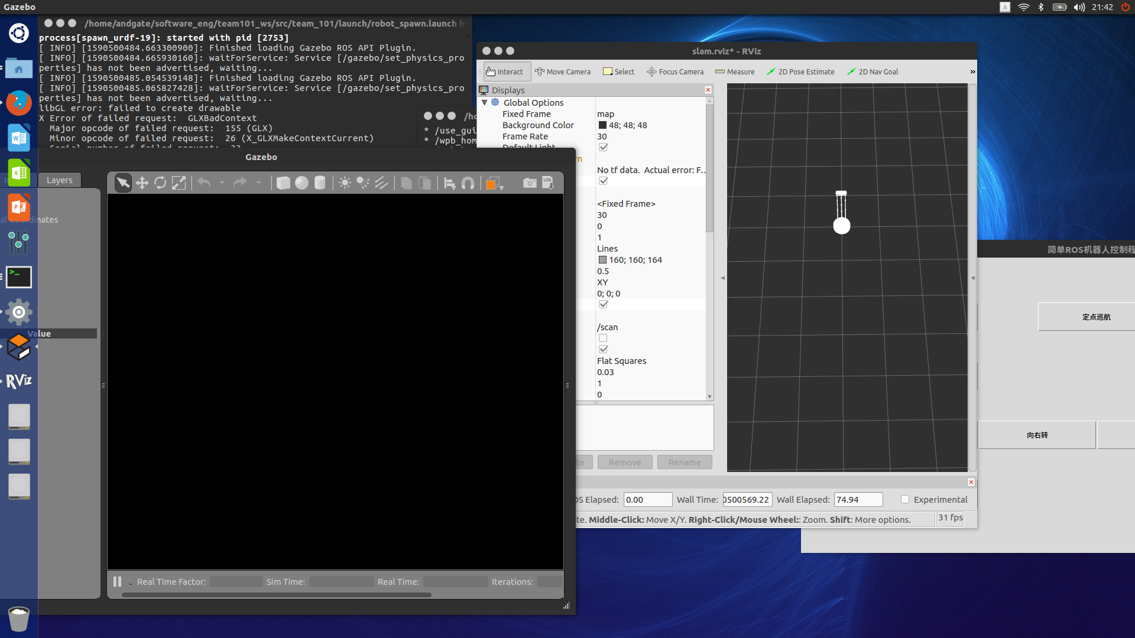
图 5.1-1黑盒手动控制建图测试失败结果
建图失败原因：
gazebo模拟器不稳定，而RIVZ和gazebo启动的间隔稍进，可能对电脑性能有一定的要求。需重启程序才可以完成建图。
表 5.1-1 黑盒手动控制建图测试结果
测试序号 | 是否成功
1 | 是
2 | 是

自主行走
表 5.2-1 白盒自主行走测试结果
测试序号 | 动作序列 | 操控方式 | 是否成功 | 是否卡顿
1 | w-s-d-d-w-a- -w-x | 键盘 | 是 | 否
2 | s-s-a-e-q- - -x | 键盘 | 是 | 否
3 | e-e-q-x | 键盘 | 是 | 否
4 | a-w-w- -w-q-e-q-e-x | 键盘 | 是 | 否
5 | w-a- -q-x | 键盘 | 是 | 否
6 | d-q-a-s-s-a-s-x | 键盘 | 是 | 否
7 | w-d-s-x | 键盘 | 是 | 否
8 | x | 键盘 | 是 | 否
9 | e-a-d-q- -s- -w- -q-a-x | 键盘 | 是 | 否
10 | d-a- -w-q-q- -a-d-w-x | 键盘 | 是 | 否
11 | v | 键盘 | 是 | 否
12 | 右-左-前-停 | GUI | 是 | 否
13 | 前-后-左转-右-前-后-左-右转 | GUI | 是 | 否
14 | 右-右-右-右-右-右-右-右 | GUI | 是 | 是
15 | 后-停-前-停-后-停 | GUI | 是 | 否
16 | 前-前-前-前-前-前 | GUI | 否 | 是
17 | 左转-停-右转-停-左-右 | GUI | 是 | 否
18 | 左-右-左-右-左转-左转-前 | GUI | 是 | 否
19 | 右转-右转-右转-右转 | GUI | 是 | 否
20 | 前-后-左-右-前-后-左-右 | GUI | 是 | 否
21 | 左-左-左-左-左-左-左-左 | GUI | 是 | 是
失败结果展示：
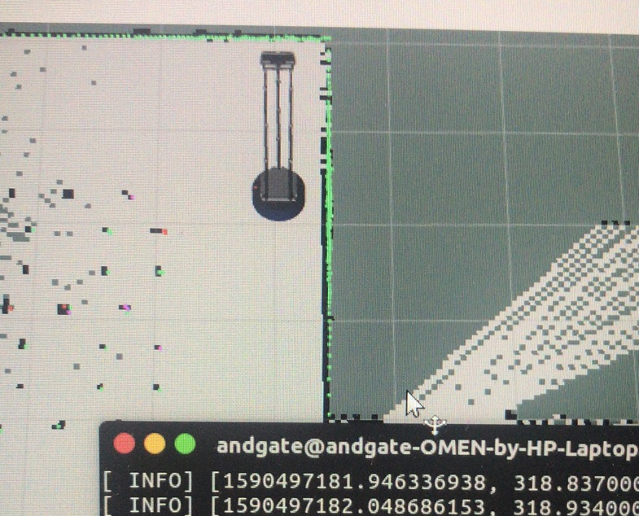
图 5.2-1 白盒自主行走测试失败结果
失败原因：
在自主行走是我们加入了避障（当快接近障碍物时自动停止防止碰撞）功能，但可能由于参数设置有问题，所以导致在离物体比较远的地方就会停止。
表 5.2-2 白盒自主行走测试结果
测试序号 | 动作序列 | 操控方式 | 是否成功 | 是否卡顿
1 | w（靠近墙） | 键盘 | 否 | 否
2 | v（远离障碍物） | 键盘 | 否 | 否
3 | w-a-s-d-q-e（远离障碍物） | 键盘 | 是 | 否

定点循航
表 5.3-1 白盒定点巡航测试结果
测试序号 | 起点坐标 | 终点坐标 | 是否可达 | 是否成功
1 | (0.7,0.6) | (7.3, 8.9) | 是 | 是
2 | (3.0,5.4) | (2.7,1.1) | 是 | 是
3 | (0.3,0.3) | (1.1,1.0) | 是 | 是
4 | (7.2,5.6) | (5.9,3.3) | 否 | 是(成功报错)
5 | (2.7,2.1) | (2.0,8.0) | 否 | 是(成功报错)
测试4失败成果:
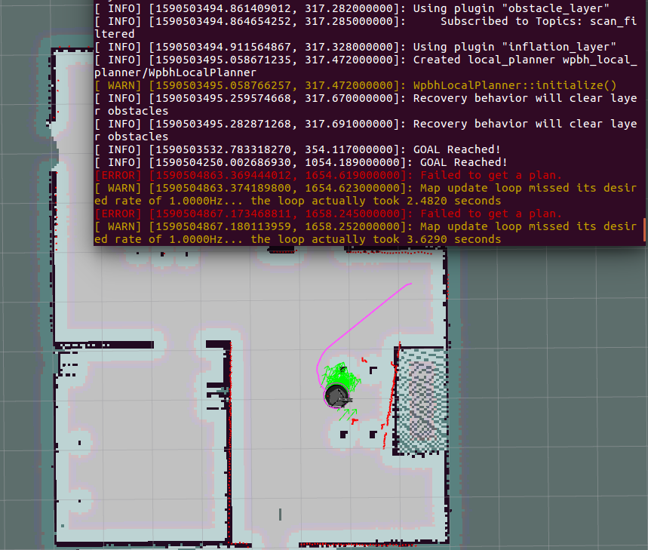
图 5.3-1 白盒定点巡航测试结果1
此处场景中，测试目标点处虽然有障碍物，但在地图上没有显示。临近目标点时机器人发现有障碍物，进行报错。

测试5失败成果：
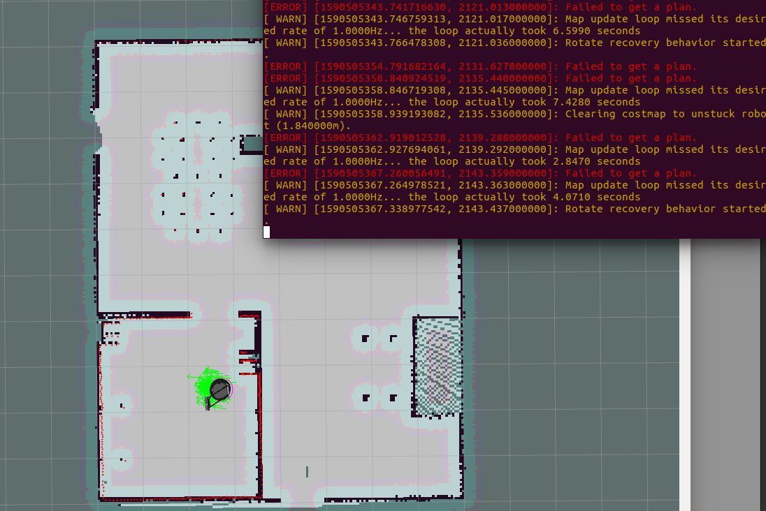
图 5.3-2 白盒定点巡航测试结果2
此处场景为，到达的目标点本身处于一片不可达范围内。由于目标点本身不可达，机器人无法计算路径，报Fail to get plan并旋转机器人，进入自我恢复过程。
表 5.3-2 黑盒定点巡航测试结果
测试序号 | 地图 | 起点坐标 | 终点坐标 | 是否成功
1 | 错误地图 | 与gazebo相同 | 可达 | 是(可观察错误)
2 | 正确地图 | 与gazebo不同 | 可达 | 是(可观察错误)
3 | 正确地图 | 与gazebo相同 | 不可达 | 是(成功报错)
4 | 正确地图 | 与gazebo相同 | 可达 | 是

目标检测与抓取

建图前往抓取点并抓取目标物品综合测试

注册、登录测试
表 5.6-1 注册、登录测试结果
测试序号 | 测试模块 | 是否符合预期 | 是否在预期时间内完成
1 | 管理员登入 | 是 | 是
2 | 未注册账号 | 是 | 是
3 | 密码错误 | 是 | 是
4 | 新用户注册 | 是 | 是

非功能测试
表 5.7-1 非功能测试结果
测试序号 | 测试模块 | 是否符合预期 | 是否在预期时间内完成
1 | 系统可靠性 | 是 | 是
2 | 系统安全性 | 是 | 是
3 | 系统安全性 | 是 | 是
4 | 系统易用性 | 是 | 是

测试结果分析

对被测试软件的总体评估
从上一章的测试结果中可以看出，除了gazebo模拟器稳定性造成的错误外，对该软件大部分测试结果与预期一致。机器人基本实现预期功能，GUI软件做到简洁实用。软件整体实现达到预期的功能需求与非功能需求。

在测试T101TC02中，发现若使用GUI对机器人自助行走进行控制时，若连续发出指令，机器人会出现卡顿。但若采用键盘进行控制，则不会出现卡顿。我们认为该问题可能由于GUI向模拟器中机器人传输信息效率较低造成，但该问题对整体机器人整体功能影响较小。

测试环境的影响
本文档中采用gazebo模拟器作为测试环境，主体使用demo2的官方完整版进行测试。因此gazebo模拟器和环境demo中的问题都对测试有较大影响。
首先，gazebo开启时的不稳定性可能造成建图失败。此时，需要重启软件才可以建图。
而且，环境中的问题也会对测试产生影响。比如当我们使用demo1和非官方的demo2时进行测试的时候，就会出现机器入穿模，或者机器人推着沙发走的现象。但改用最新版demo2后，由于demo本身比较稳定，就不会出现异常现象。

改进建议
- 添加对gazebo环境不稳定所造成的无法建图的异常处理：发出建图指令后，每隔200秒检测是否生成地图。若600秒后仍没有生成地图，则重启GUI。目前已完成该部分改进。

- 提高GUI美观性：目前GUI用tkinker制作，但由于tkinker和建图、导航控制软件rviz结合不好，导致GUI界面不美观。可以考虑将GUI用pyqt制作，从而更好的和rviz结合，生成更美观界面。目前为安排该部分改进，由于时间较为紧张，重写GUI工作量较大。后期若有空闲，考虑实现。

- 动态规划避障路径：在导航过程中，虽运动过程中能避免撞击障碍物，但是执行的操作是停在原地等待一段时间。假若能使用一定的算法动态生成一条绕开障碍物的导航路线到达目的地，则能提升机器人的运行效率。目前在学习该部分技术，后续尝试实现。

- 错误处理模块：在有些错误出现时，不会进入错误处理模块，可以考虑把错误处理做的更完善一些。

